

PP(聚丙烯)
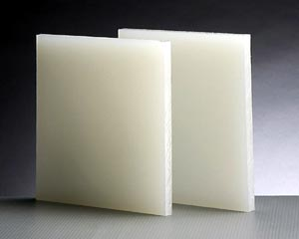
優點：
具中等物性強度，抗著色性佳，低比重，可接觸食品，高機
械及抗菌素拉強度，不易碎裂焊合，電氣及抗化學性優，適宜溫度＋5至-－100℃，硬度剛性比PE好且比PE回復狀能力好，抗化性難燃性佳；
缺點：
低切口衝擊強度，零度下變脆，低剛性，低抗氧化，低耐磨性，不能高周波焊合，不易油漆及溶合，不耐候，不適氧化環境及紫外線，輻射能，高溫時會被鹵素，以煙硝酸，活性氧化劑， 芳香族或碳化合物侵蝕。

顔色：白色 黑色 其他顏色 | 材料規格：板材、棒材
板材：厚度(0.5～200) 規格：600×1000、1000×2000
棒材：(Φ6～Φ250)、長：1000

物性：Physical properties
物性  PROPERTY | 測試方法  TEST METHOD | 單位  UNITS | 數值 VALUE
密度  Density | ASTM D792 |  | 0.91
熔融流率  Melt Flow Index | ASTM D1238 | G/10min | 1.7
降伏點拉力強度  Tensile strength at yield | ASTM D638 | Kg/㎡ | 308
斷裂伸長率  Elongation at Break | ASTM D638 | ﹪ | 10.45
彎曲彈性係數  Flexaural Stress at Conentional Deflection | ASTM D790 | Kg/㎡ | 14550
洛氏硬度  Hardness Rockwell R | ASTM D785A |  | 87
熱變形溫度  Vicat-VSP A/B/50 | ASTN D648 | ℃ | 80～120
艾氏衝擊強度  Impact-zod Notched (at23 C Kg-cm/cm) | ASTM D256 |  | 9.45
收縮率  Deformation | ASTM D955 | ﹪ | 1.7
耐火性  Flammability | U194

